渝北府地〔2024〕52号

重庆市渝北区人民政府
关于划拨N18-5-1等地块等道路项目用地的
批 复

区规划自然资源局：
你局《关于划拨N18-5-1等地块等道路项目用地的请示》（渝北规资文〔2024〕71号）收悉。经审查，现批复如下：
一、同意将位于渝北区宝圣湖街道0.3455公顷国有建设用地划拨给重庆渝北城市更新建设有限公司作为N18-5-1等地块等道路项目用地，用地性质为城市道路用地。
二、批准使用的土地其所有权属国家，用地单位只拥有使用权。未经有权机关批准，用地单位不得改变土地的使用性质、用途。行政划拨的土地不得擅自转让、出租、抵押或用于其他未经许可的经营活动。
三、请你局依法督促交地责任单位做好交地工作，加强对用地情况及施工进度的检查监督，做好供后监管工作。

重庆市渝北区人民政府
2024年5月9日
（此件公开发布）
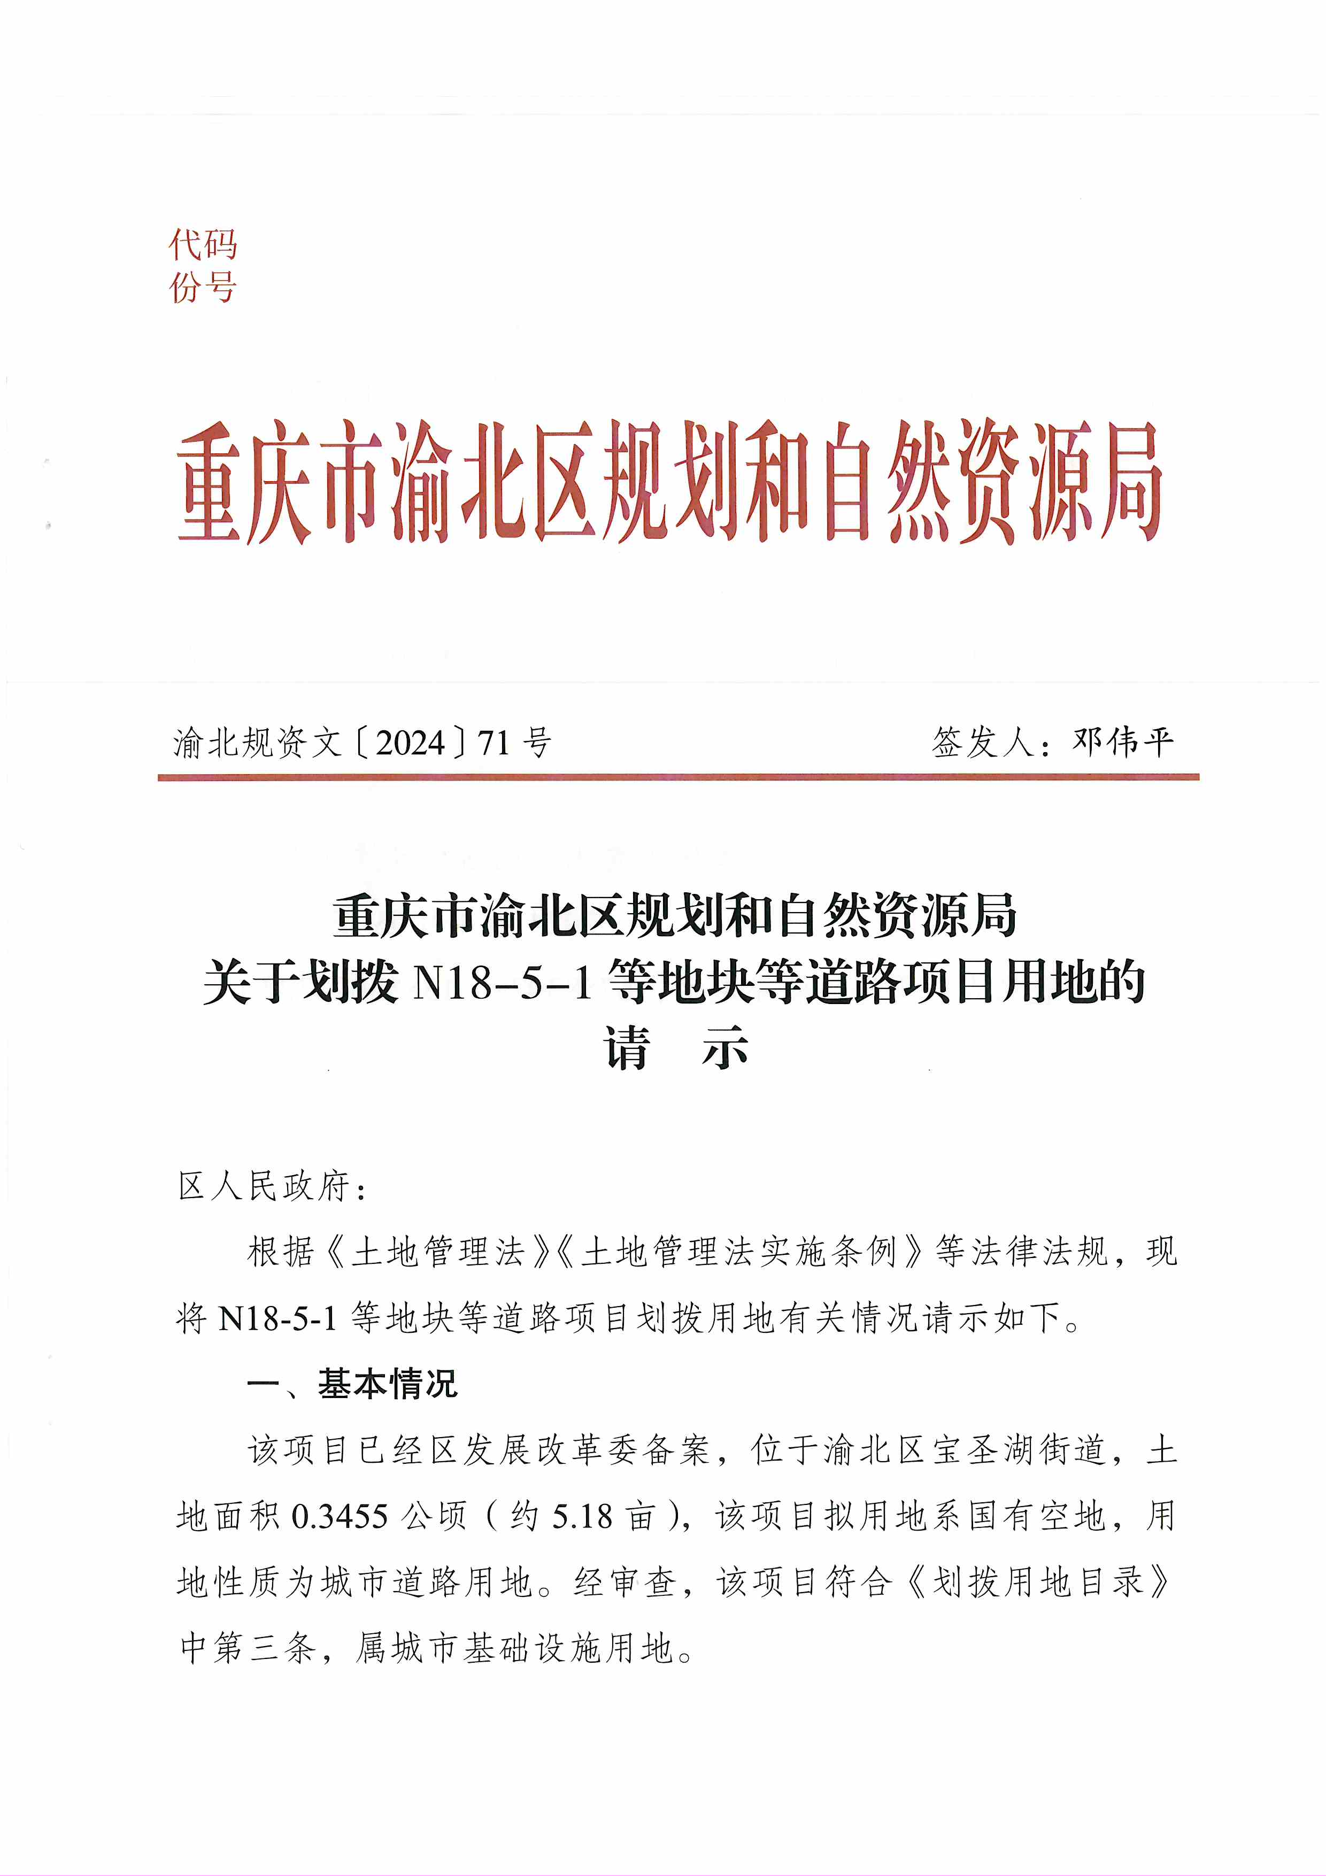
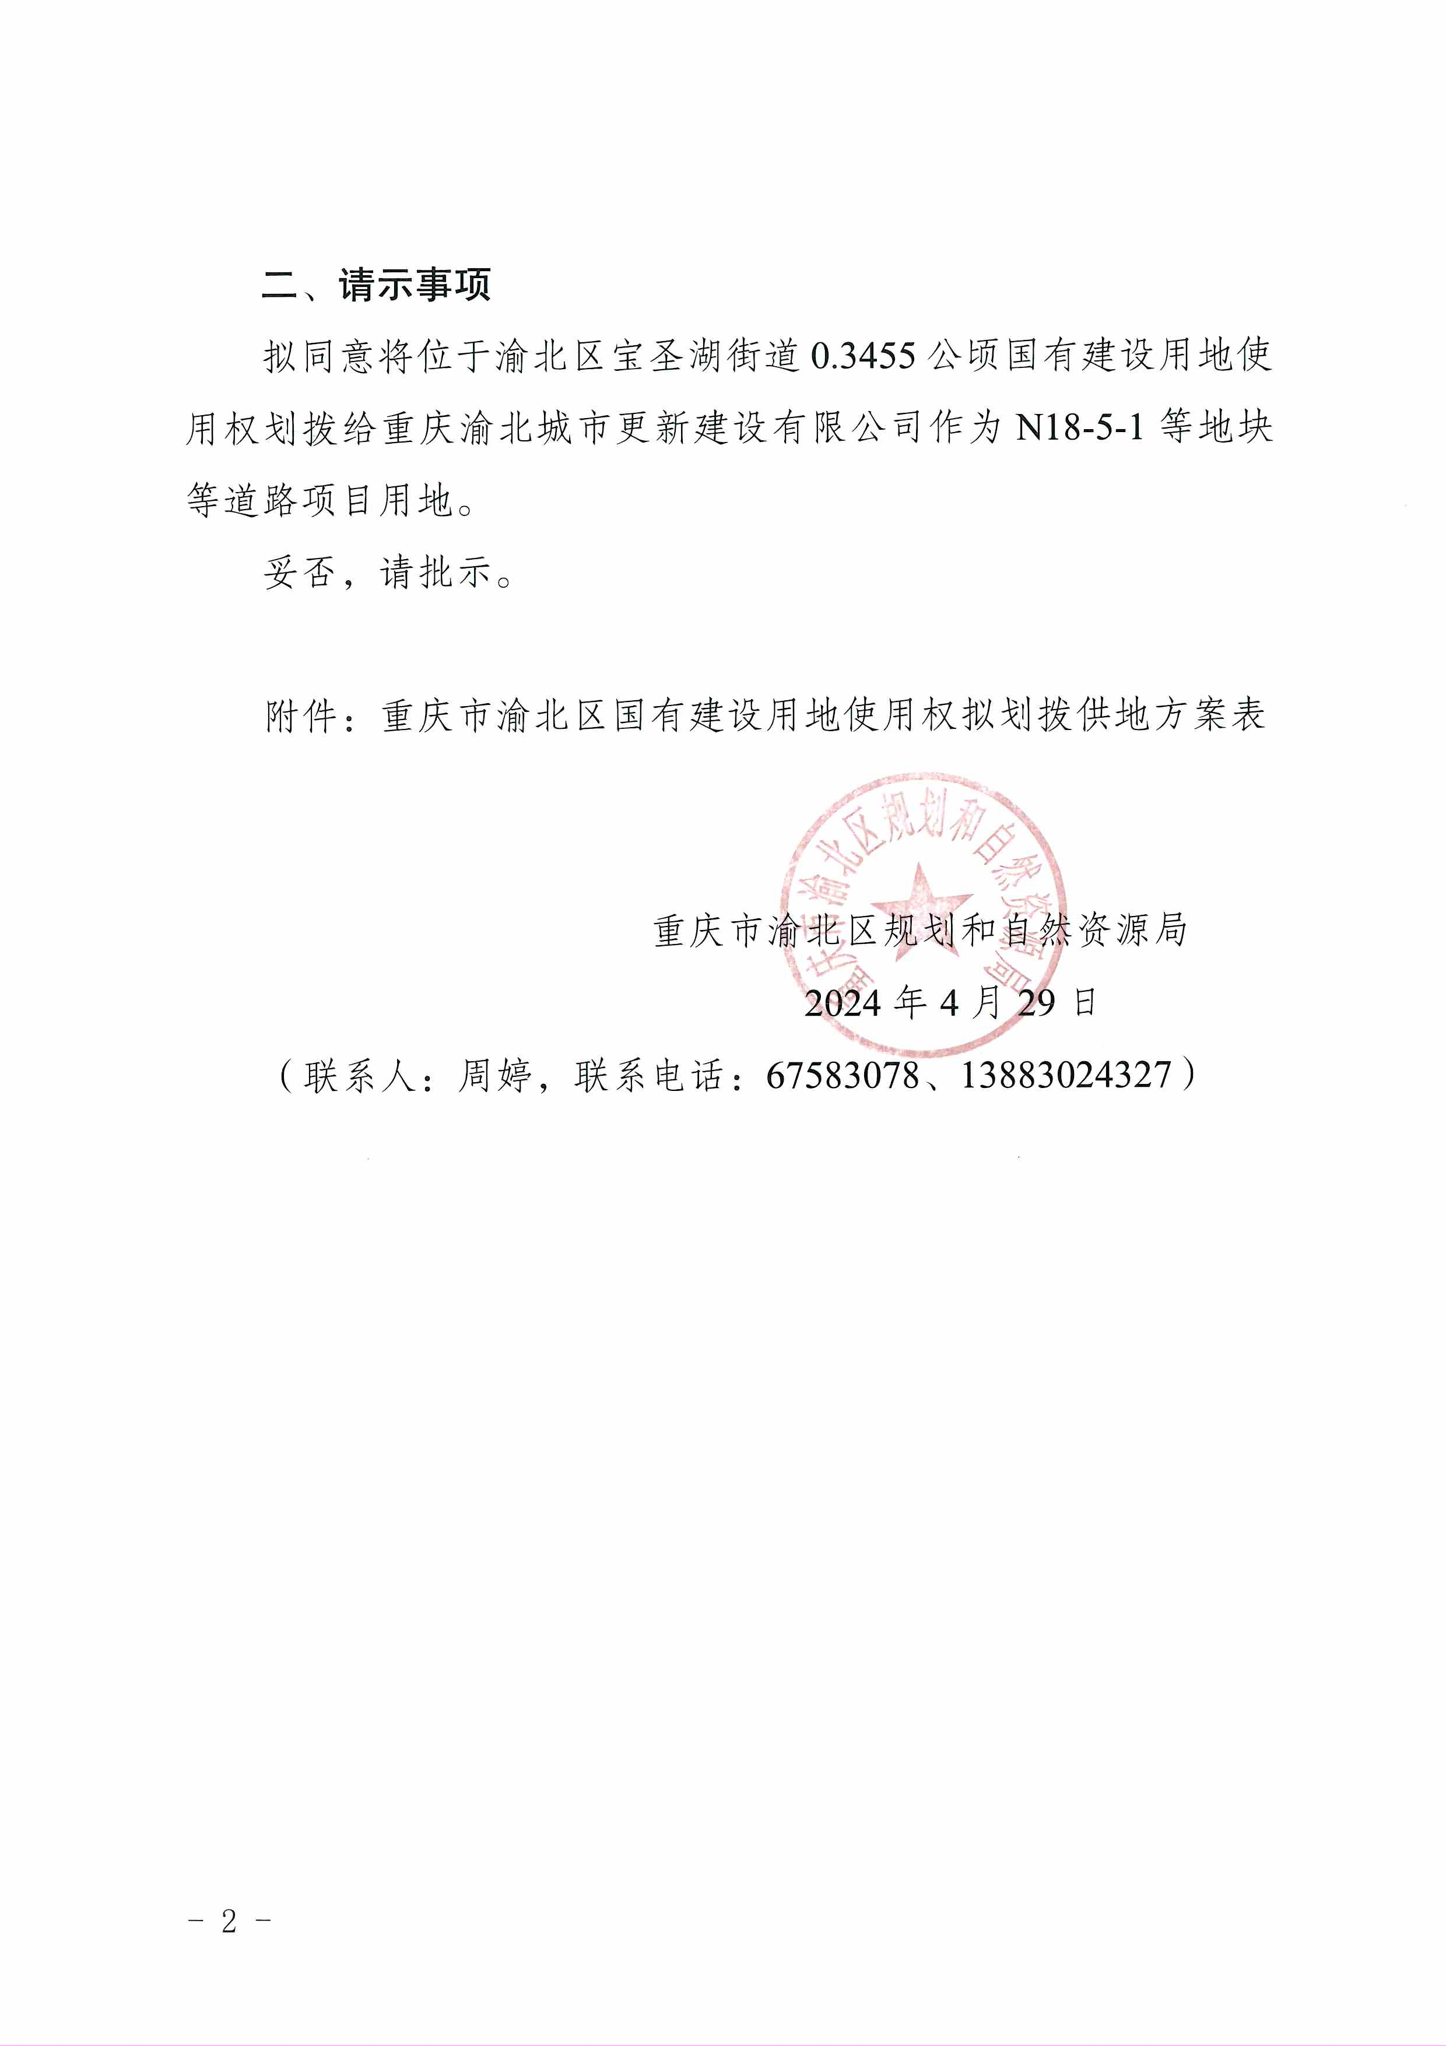
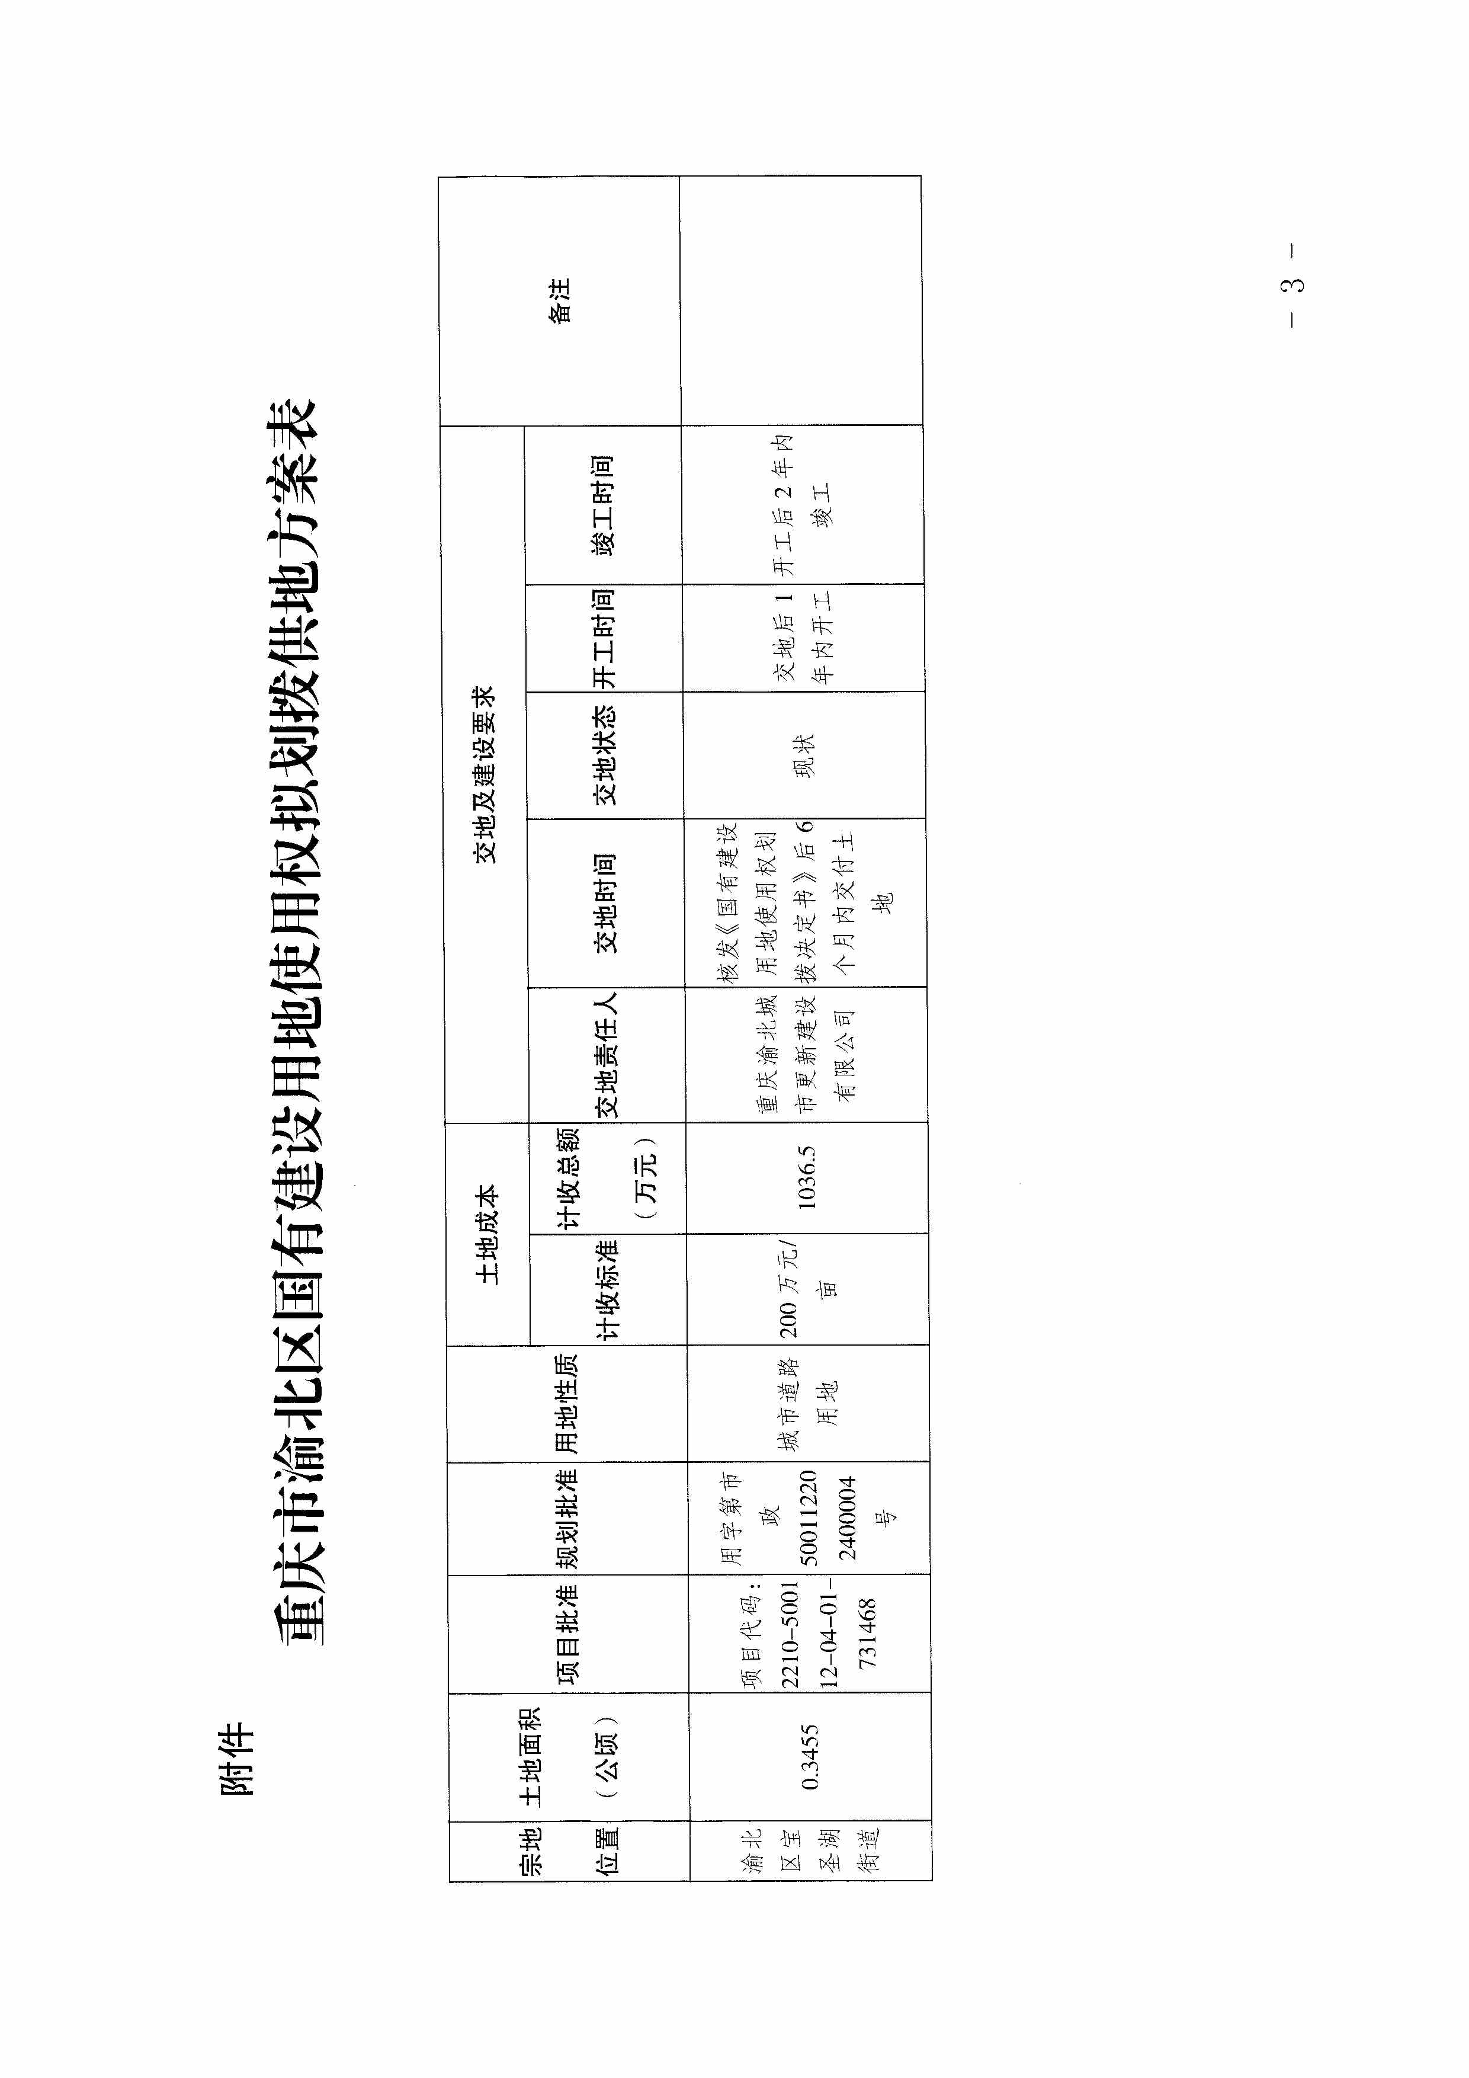

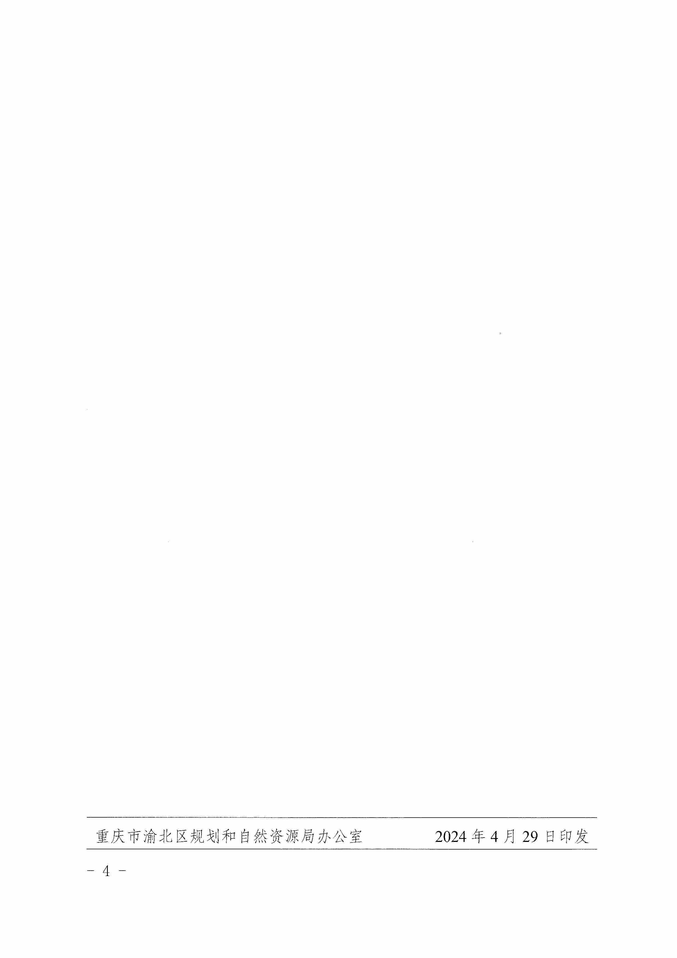

抄送：区发展改革委、区财政局、区住房城乡建委。
重庆市渝北区人民政府办公室 2024年5月9日印发

